Дознавателями МЧС России установлены причины пожаров с погибшими, пострадавшими и спасенными в Иркутской области 18 октября
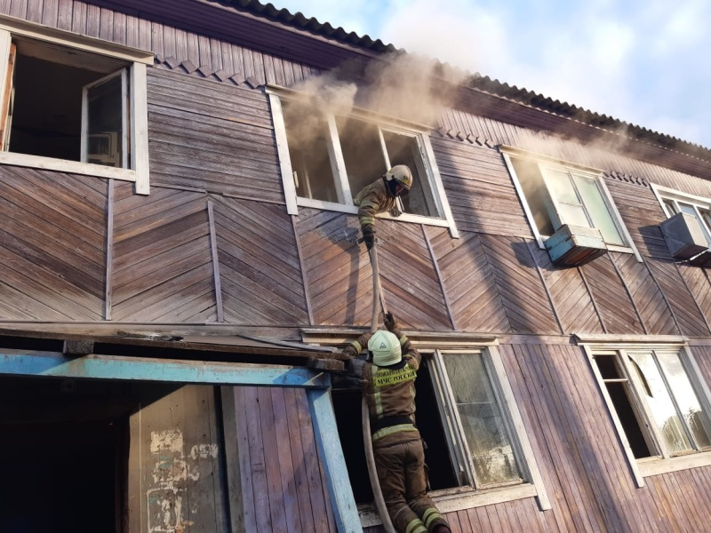
Спасение людей на пожаре в городе Усть-Илимске
Скачать оригинал
Ночью и утром 18 октября в Иркутской области произошло шесть пожаров, три человека погибли в посёлке Жигалово, еще трое получили травмы на пожаре в городе Тайшете, 13 человек, в том числе один пострадавший, были спасены в Усть-Илимске.
Мужчину 1993 года рождения спасли пожарные города Усть-Илимска сегодня утром. Пожар произошёл в двухэтажном деревянном многоквартирном доме в половине 9-го. Жильцы, заметив дым в подъезде, позвонили в пожарную охрану. Горела квартира на первом этаже, из окон шёл густой дым. Из дома самостоятельно эвакуировались 12 человек. Пожарные в составе звена газодымозащитной службы спасли ещё 12 жильцов. В квартире на первом этаже горели стены и пол, огонь распространился на квартиру, расположенную на втором этаже, и на чердачное перекрытие. В ванной комнате на первом этаже был обнаружен мужчина с ожогами конечностей. Пожарные вынесли пострадавшего на улицу и в течение 20 минут ликвидировали открытое горение. По предварительным данным, пожар начался из-за нарушения правил пожарной безопасности при эксплуатации электрооборудования.
Из-за нарушения правил пожарной безопасности при эксплуатации электронагревательного прибора прошлой ночью пожар произошёл в двухэтажном деревянном многоквартирном доме города Тайшета. В одной из квартир частично нежилого дома ночевали три человека – двое мужчин и женщина, при этом пользовались электрообогревателем. В результате возник пожар, все трое получили ожоги и были госпитализированы. Огнём повреждена нежилая квартира.
По предварительной информации, причиной пожара в частном деревянном доме в посёлке Жигалово стало неосторожное обращение с огнём. Пожар произошёл в 12-м часу ночи, о нём сообщили очевидцы. При разборе строительных конструкций в доме были обнаружены трое погибших – женщина 1964 года рождения и двое мужчин 1960 и 1986 годов рождения. В настоящее время на месте происшествия работает оперативная группа, в составе которой – эксперты испытательной пожарной лаборатории, специалистам предстоит установить обстоятельства случившегося.

